***πρώτη ενότητα Οι εξελίξεις στην Ευρώπη κατά τους Νεότερους χρόνους (μέσα 15ου αιώνα – αρχές 19ου αιώνα >> 1450 – 1810)***

***περίληψη***

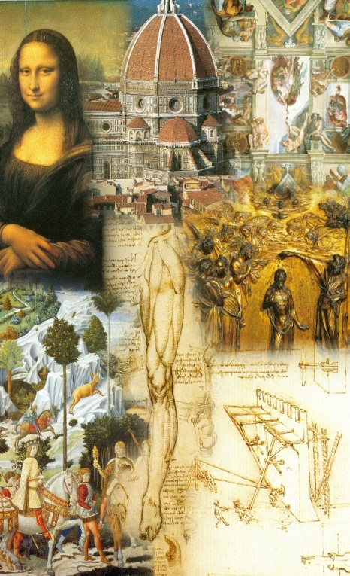***κεφάλαιο 1***

***Η Αναγέννηση και η Θρησκευτική Μεταρρύθμιση***

***1.1.*** Το κίνημα της ***Αναγέννησης* (1350 – 1600)** εμφανίστηκε, αρχικά, στην Βόρεια Ιταλία και στη συνέχεια στην υπόλοιπη Ευρώπη, δίνοντας σημασία στη μελέτη του αρχαίου ελληνικού και του ρωμαϊκού πολιτισμού. Το κίνημα αυτό διευκολύνθηκε από την εφεύρεση της τυπογραφίας.

Κατά την αναγεννησιακή περίοδο καλλιεργήθηκαν η ***ζωγραφική*** (*Σάντρο Μποτιτσέλι, Λεονάρντο ντα Βίντσι, Μιχαήλ Άγγελος, Ραφαήλ*, *Δομήνικος Θεοτοκόπουλος*), το ***θέατρο*** (*Σαίξπηρ*), η ***λογοτεχνία*** (*Θερβάντες*) και οι ***επιστήμες*** (*Κοπέρνικος και Γαλιλαίος*).

***Ο Ουμανισμός*** ήταν ένα κίνημα εμπνευσμένο από την ελληνορωμαϊκά αρχαιότητα το οποίο έδινε ιδιαίτερη έμφαση στην αξία της γνώσης και τις δυνατότητες του ανθρώπου.



**1.2. Θρησκευτική Μεταρρύθμιση (1517)**

Ο Μαρτίνος Λούθηρος και οι συνεργάτες του εξέφρασαν την αντίθεσή τους στον Πάπα της Ρώμης (*που* *πουλούσε συγχωροχάρτια*[1] *και επέτρεπε τις καταχρήσεις των ιερέων*) και δημιούργησαν ξεχωριστή εκκλησία, την εκκλησία των Διαμαρτυρομένων (*Προτεστάντες*). Η Καθολική Εκκλησία από την πλευρά της αντέδρασε με την Καθολική Μεταρρύθμιση (*ίδρυση ταγμάτων*).

Ο Λούθηρος κολλάει στην εκκλησία της Βιτεμβέργης τις 95 θέσεις του

(από την ταινία Λούθηρος)

***1. Η Αναγέννηση στη ζωγραφική***

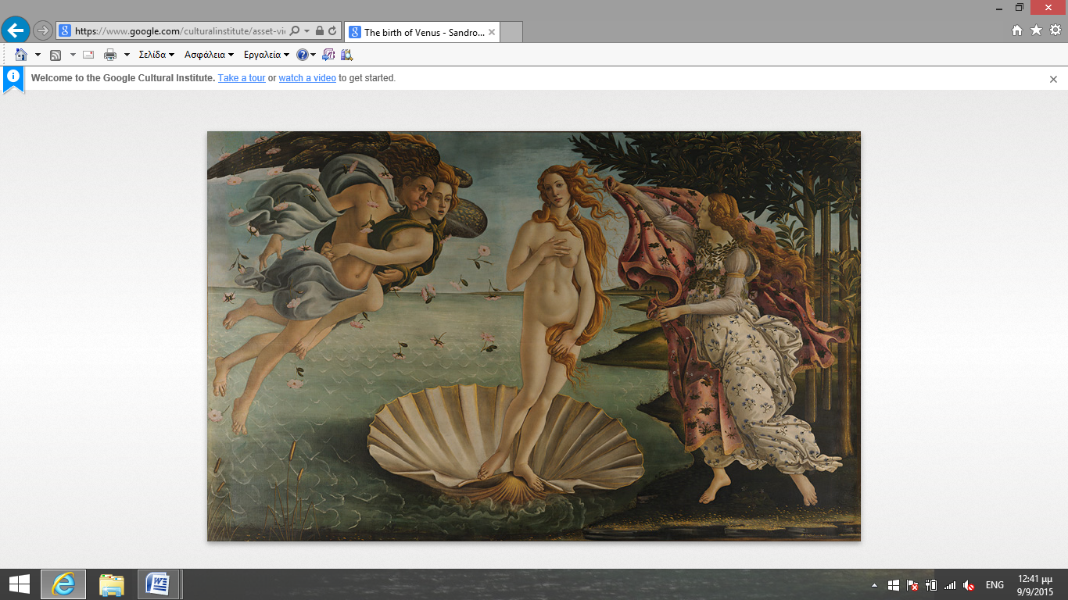

***Η γέννηση της Αφροδίτη,* έργο του Σ. Μποτιτσέλι (1485-1486), Φλωρεντία** πινακοθήκη Ουφίτσι

Αριστερά διακρίνεται ο Ζέφυρος και η Νύφη Χλωρίδα και δεξιά μία από τις Ώρες, θεές των εποχών

***1α.*** ***πώς ζωγράφιζαν τις λεπτομέρειες οι καλλιτέχνες***

Ο 15ος αιώνας (1401 – 1500, ο αιώνας της Αναγέννησης) χαρακτηρίστηκε από την εισαγωγή της ελαιογραφίας. Η χρήση αυτής της νέας τεχνικής, αναμφίβολα, συνέβαλε πολύ στην καλλιτεχνική πρόοδο της περιόδου∙ δεδομένου ότι το λάδι δεν στεγνώνει τόσο γρήγορα όσο τα χρώματα που χρησιμοποιούνταν στην τοιχογραφία, ο ζωγράφος μπορούσε στο εξής να εργάζεται με περισσότερη άνεση, αφιερώνοντας περισσότερο χρόνο στα δυσκολότερα μέρη της εικόνας και κάνοντας διορθώσεις, αν χρειαζόταν, στην πορεία της εργασίας του.

Ε. M. Burns, ***Ευρωπαϊκή ιστορία***, ο δυτικός πολιτισμός νεότεροι χρόνοι

**1β.** **‘‘*Η γέννηση της Αφροδίτης*’’ *του Σάντρο Μποτιτσέλι***

Η Αφροδίτη έχει αναδυθεί από τη θάλασσα μέσα σε ένα κοχύλι, που το φέρνουν στη στεριά φτερωτοί θεοί του ανέμου μέσα σε μια βροχή από ρόδα. Την ώρα που ετοιμάζεται να πατήσει στη γη, μία από τις Ώρες την αναδέχεται με ένα πορφυρό μανδύα.

Ernst Gombrich ‘‘***Το χρονικό της τέχνης***’’ (1998), ***έκδοση:*** Μορφωτικό Ίδρυμα της Εθνικής Τράπεζας

**1.1.** Περιγράψτε αναλυτικά την Ώρα στον πίνακα του Μποτιτσέλι. Πώς πέτυχε ο ζωγράφος να αποδώσει τόσες λεπτομέρειες; Μπορείτε να δείτε τον πίνακα μπαίνοντας στην ιστοσελίδα: [www.google.com/culturalinstitute/project/art-project](http://www.google.com/culturalinstitute/project/art-project) και γράφοντας στο ***Search***: Uffizi Gallery

_______________________________________________________________________________________________________________________________________________________________________________________________________________________________________________________________________________________________________________________________________________________________________________________________________________________________________________________________________________________________________________________________________________________________________________________________________________________________________________________________________________________________________________

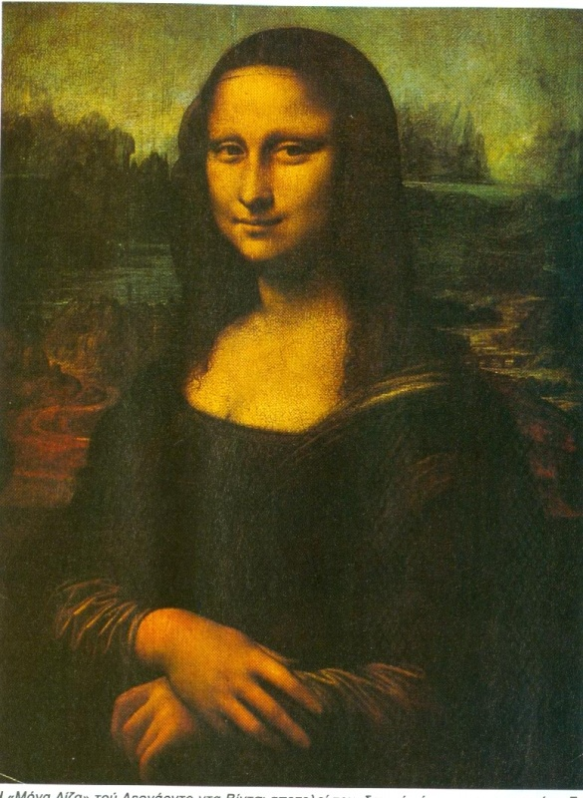***1γ. Λεονάρντο ντα Βίντσι* (1452 – 1519)**

Ο *Λεονάρντο ντα Βίντσι* γεννήθηκε σ’ ένα χωριό της *Τοσκάνης* στην Ιταλία. Μαθήτεψε σ’ ένα από τα κυριότερα εργαστήρια της Φλωρεντίας, το εργαστήρι του *Αντρέα ντελ Βερόκιο*, που ήταν ξακουστός ζωγράφος και γλύπτης […].

Ο Λεονάρντο πίστευε πως έργο του καλλιτέχνη ήταν να εξερευνήσει τον ορατό κόσμο. Η γνώση των λογίων[2], αντλημένη από τα βιβλία, δεν τον ενδιέφερε. Την εποχή που οι σοφοί στα πανεπιστήμια βασίζονταν στο κύρος των αρχαίων συγγραφέων, ο Λεονάρντο δεν θα παραδεχόταν ποτέ ό,τι διάβαζε χωρίς να το ελέγξει με τα ίδια του τα μάτια.

Λεονάρντο ντα Βίντσι

Μόνα Λίζα (περ. 1503 – 1515)

Κάθε φορά που ο Λεονάρντο ντα Βίντσι αντιμετώπιζε ένα πρόβλημα, αντί να ανατρέξει στις αυθεντίες, προσπαθούσε να το λύσει με πειράματα. Δεν υπήρχε τίποτα στη φύση που να μην αποτελεί ερέθισμα για την περιέργειά του και πρόκληση για την ευφυΐα του. Ερεύνησε τα μυστικά του ανθρώπινου σώματος ανοίγοντας περισσότερα από τριάντα πτώματα. Υπήρξε ένας από τους πρώτους που προσπάθησαν να βρουν το μυστήριο της ανάπτυξης του εμβρύου μέσα στη μήτρα. Μελέτησε τα θαλάσσια ρεύματα και τα κύματα, παρατηρούσε και ανέλυε, χρόνια ολόκληρα, το πέταγμα των εντόμων και των πουλιών, πράγμα που τον βοήθησε να εφεύρει μια ιπτάμενη μηχανή για την οποία ήταν βέβαιος ότι κάποια μέρα θα γινόταν πραγματικότητα.

Ernst Gombrich, ***Το χρονικό της τέχνης*** (1998)

***1δ.***Ο μεγαλύτερος ίσως καλλιτέχνης της Φλωρεντίας ήταν ο Λεονάρντο ντα Βίντσι, ένας από τους πιο προικισμένους ανθρώπους, όλων των εποχών. Ήταν κυριολεκτικά η προσωποποίηση του «***αναγεννησιακού ανθρώπου***»: ζωγράφος, μουσικός, αρχιτέκτονας, συγγραφέας, μηχανικός και εφευρέτης […]. Λάτρευε τη φύση και πίστευε στην θεϊκότητα όλων των ζωντανών πλασμάτων. Δεν πρέπει να εκπλήσσει, κατά συνέπεια, ότι ήταν χορτοφάγος και ότι πήγαινε στην αγορά για να αγοράσει πουλιά σε κλουβιά για να τα ελευθερώσει στο φυσικό τους περιβάλλον. Ε. M. Burns, ***Ευρωπαϊκή ιστορία***, ο δυτικός πολιτισμός νεότεροι χρόνοι

**1.2.** Ο Λεονάρντο ντα Βίντσι ήταν ένας από τους κορυφαίους καλλιτέχνες και εφευρέτες της Αναγέννησης. Πού φαίνεται ο ορθός και λογικός τρόπος σκέψης του (ορθολογισμός);

_______________________________________________________________________________________________________________________________________________________________________________________________________________________________________________________________________________________________________________________________________________________________________________________________________________________________________________________________________________________________________________________________________________________________________________________________________________________________________________________________________________________________________________

***2. Ουμανισμός***

Τι αριστούργημα είναι ο άνθρωπος, πόσο ευγενής στη σκέψη του,

πόσο απεριόριστος σε ικανότητες, σε μορφές και σε κίνηση,

πόσο ακριβής και θαυμαστός στη δράση του,

πόσο μοιάζει με άγγελο στην αντίληψή του,

πόσο μοιάζει με Θεό∙

είναι η ομορφιά του κόσμου,

το ξεπέρασμα του ζώου.

Ουίλιαμ Σαίξπηρ - Άμλετ, 11,2

**2.1.** Το ποίημα αυτό τηρεί τις αρχές του ουμανισμού. Πώς περιγράφεται, λοιπόν, ο άνθρωπος μέσα από τους στίχους τους ποιήματος αυτού;

_______________________________________________________________________________________________________________________________________________________________________________________________________________________________________________________________________________________________________________________________________________________________________________________________________________________________________________________________________________________________________________________________________________________________________________________________________________________________________________________________________________________________________________

**2.2.** Ο Σαίξπηρ κλείνει το ποίημά του γράφοντας ότι ο άνθρωπος είναι το ξεπέρασμα του ζώου. Σε τι ξεπερνάει ο άνθρωπος τα ζώα, ώστε να χαρακτηριστεί έτσι από τον ποιητή; Να λάβετε υπ’ όψιν σας και όσα αναφέρονται στο ποίημα.

__________________________________________________________________________________________________________________________________________________________________________________________________________________________________________________________________________________________________________________________________________________________________________________________________________________________________________________________________________________________________________________________________________________________________________________________________________________________________

***3. Η εφεύρεση της τυπογραφίας από τον Γουτεμβέργιο***

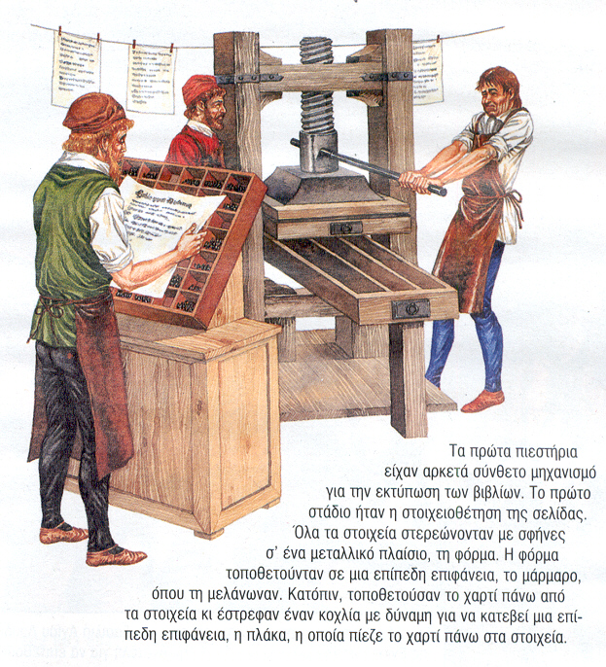

Το κύριο ερέθισμα για την εφεύρεση της τυπογραφίας στην Ευρώπη ήταν η αντικατάσταση της περγαμηνής από το χαρτί κατά την περίοδο 1200 – 1400. Η περγαμηνή, που γινόταν από τα δέρματα ζώων, ήταν εξαιρετικά ακριβή: εφόσον μόνο τέσσερα φύλλα περγαμηνής ήταν δυνατόν να ληφθούν από ένα ζώο, ήταν αναγκαία ***η σφαγή διακοσίων μέχρι τριακοσίων προβάτων ή μοσχαριών για ένα μόνο αντίτυπο της Βίβλου*!**

Το χαρτί, από κουρέλια που αλέθονταν σε μύλους και μετατρεπόταν σε πολτό, έριξε κατακόρυφα τις τιμές των βιβλίων. ***Το χαρτί πουλιόταν στο 1/6 της τιμής της περγαμηνής***. Κατά συνέπεια, η εκμάθηση της γραφής και της ανάγνωσης έγινε ευκολότερη. Καθώς ο αναλφαβητισμός περιοριζόταν, αναπτυσσόταν η αγορά των βιβλίων. Η εφεύρεση της τυπογραφίας έριξε την τιμή των βιβλίων κατά 80% σε διάστημα δύο δεκαετιών.

Ε. M. Burns, ***Ευρωπαϊκή ιστορία***, ο δυτικός πολιτισμός νεότεροι χρόνοι

**3.1.** Ας μεταφερθούμε στο 1450. Ζείτε στη Γερμανία και σκέφτεστε να ανοίξετε ένα βιβλιοπωλείο. Με ποια επιχειρήματα θα πείθατε την οικογένειά σας να σας βοηθήσει να ανοίξετε μια τέτοια επιχείρηση;

________________________________________________________________________________________________________________________________________________________________________________________________________________________________________________________________________________________________________________________________________________________________________________________________________________________________________________________________________________________________________________________________________________________________________________________________________________________________________________________________________________________________________________

***4. Ο Μαρτίνος Λούθηρος και ο Προτεσταντισμός***

***Έξι (από τα 95) άρθρα διαμαρτυρίας του Μαρτίνου Λούθηρου κατά της Καθολικής Εκκλησίας, που θυροκολλήθηκαν σε εκκλησία της Βιτεμβέργης, το 1517***

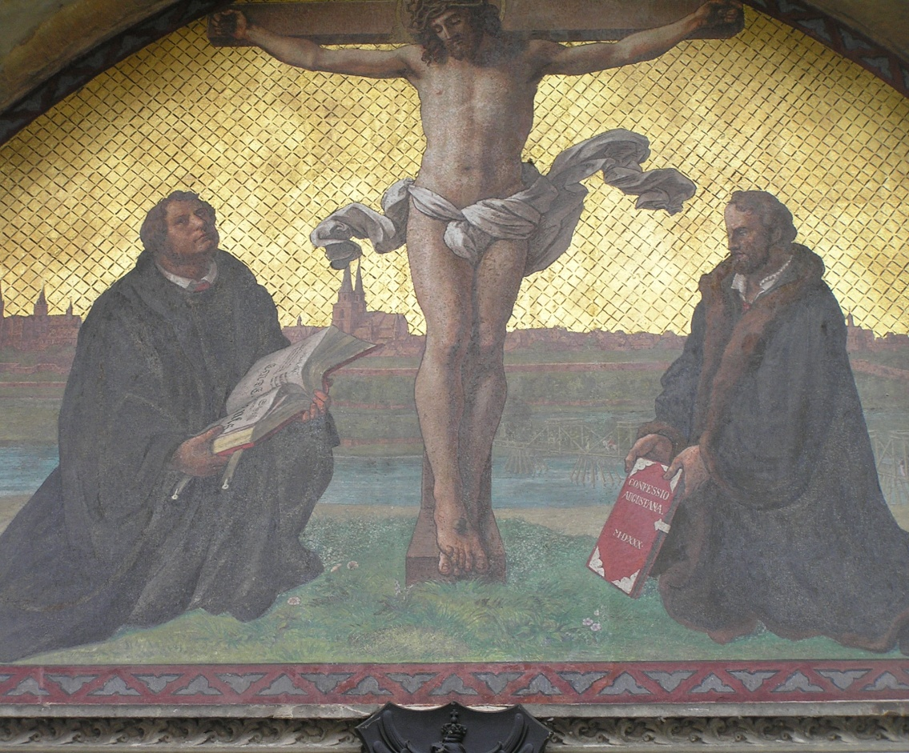***άρθρο 21*** Οι ιεροκήρυκες των συγχωροχαρτιών κάνουν λάθος όταν λένε πως ένας άνθρωπος έχει συγχωρηθεί για κάθε ποινή και έχει σωθεί μέσω των παπικών συγχωροχαρτίων.

***άρθρο 27*** Όσοι υποστηρίζουν ότι μόλις ακουστεί ο ήχος των χρημάτων στα χρηματοκιβώτιά τους, η ψυχή μεταπηδά στον παράδεισο υποστηρίζουν ανθρώπινες σκέψεις.

***άρθρο 32*** Όσοι πιστεύουν πως πέτυχαν τη σωτηρία τους, επειδή αγόρασαν συγχωροχάρτια, θα είναι καταραμένοι αιώνια.

***άρθρο 37*** Κάθε γνήσιος Χριστιανός, ζωντανός ή νεκρός, μετέχει σε όλα τα αγαθά του Χριστού και της Εκκλησίας χωρίς συγχωροχάρτια, αλλά με τη βοήθεια της θείας χάρης του Θεού.

***άρθρο 43*** Οι Χριστιανοί πρέπει να διδαχθούν ότι όποιος δίνει στους πτωχούς, κάνει καλύτερη πράξη από όποιον αγοράζει συγχωροχάρτια.

***άρθρο 86*** Για ποιο λόγο ο Πάπας, του οποίου ο πλούτος είναι σήμερα μεγαλύτερος από εκείνον του πλουσιότατου Κροίσου, δεν κατασκευάζει τη Βασιλική του Αγ. Πέτρου (στη Ρώμη) με δικά του χρήματα και όχι με τα χρήματα των πτωχών πιστών;

**4.1.** Με ποιο τρόπο προσπαθούσαν να κερδίσουν την αιώνια ζωή οι Χριστιανοί εκείνα τα χρόνια; Για ποιο λόγο πίστευαν αυτά τα πράγματα;

______________________________________________________________________________________________________________________________________________________________________________________________________________________________________________________________________________________________________________________________________________________________________________________________________________________________________________________________________________________________________________________________________________________

**4.2.** Σε τι εκφράζει την αντίθεσή του ο Λούθηρος; Τι πιστεύει για όσους αγόραζαν συγχωροχάρτια;

________________________________________________________________________________________________________________________________________________________________________________________________________________________________________________________________________________________________________________________________________________________________________________________________________________________________________________________________________________________________________________________________________________________________________________________________________________________________________________________________________________________________________________

1. έγγραφα τα οποία δίνονταν επί πληρωμή από την Καθολική Εκκλησία και με τα οποία υποτίθεται πως συγχωρούνταν οι αμαρτίες του πιστού.
2. οι λόγιοι = *οι άνθρωποι με μεγάλη μόρφωση*